| **PROVA ESCRITA** |
| --- |
| **MÒDUL2: Sistemes operatius monolloc** |
| **UF2: Sistemes operatius propietaris** |

| **COGNOMS, NOM:** | |  | **NOTA** |
| --- | --- | --- | --- |
| **DATA: 06/06/2018** | **GRUP:** |

**cd..INDICA EL PROMPT PER SABER DES D’ON S’EXECUTA LA COMANDA**

**ADJUNTA CAPTURES DE PANTALLA.**

1. Crea el següent arbre de directoris:

NOM ALUMNE

EXTRA



SMX

SEGON

PRIMER

M2

M3

COMERÇ

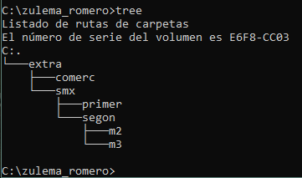

1. Crea els arxius **a1** i **a2** dintre de **M2** i mostra l’estructura del directori **SMX** incloent els arxius.

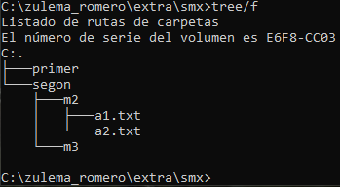

1. Canvia el nom del directori **COMERÇ** per **AC**.

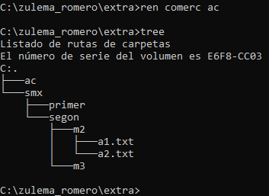

1. Copia tots els fitxers del directori **M2** que comencin per **‘a’** al directori **M3** (utilitza els comodins).

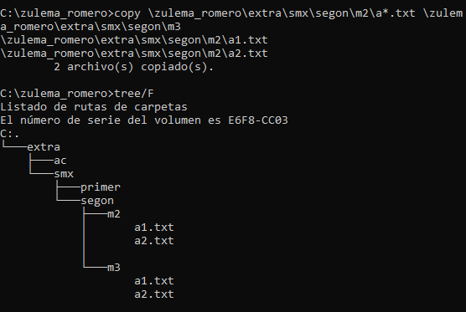

1. Amb quina comanda es poden llistar els arxius ocults?

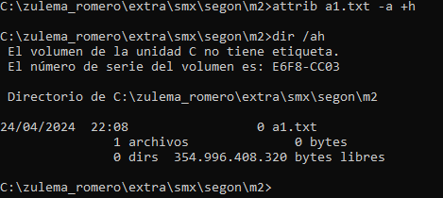

1. Fes una còpia del directori **SMX** que es digui **COPIA** (ha d’incloure els subdirectoris buits).

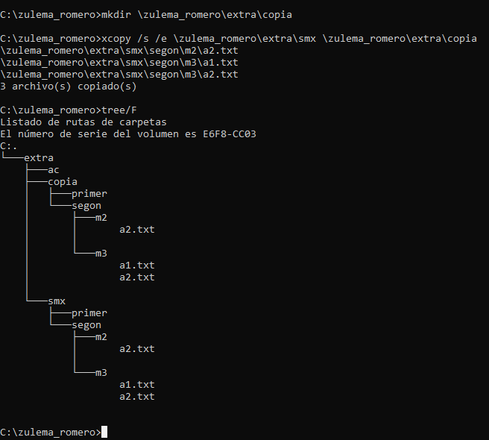

1. Elimina tots els arxius del directori **M2** amb una sola ordre.

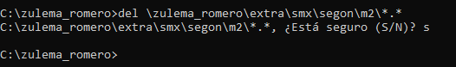

1. Crea els següents usuaris: **ALU1, ALU2, PROF1, PROF2** (sense contrasenya). L’usuari **ALU1** s’ha de crearen **mode text**.

1. Creaels següents grups: **ALUMNE_IAB** i **PROFESSOR_IAB**.

El grup **ALUMNE_IAB** s’ha de crearen **mode text**.

1. Afegeix en  **mode text** els usuaris **ALU1, ALU2** al grup **ALUMNE_IAB**.

Afegeix els usuaris **PROF1**, **PROF2** al grup **PROFESSOR_IAB**.

1. Comprova en **mode text** els usuaris i els grups que hi ha.
2. Entra com l’usuari **PROF1** i crea la carpeta **C:\EXAMENS**. Dintre d’aquesta carpeta crea l’arxiu **examen.txt**. Es demana que:
3. El grup **ALUMNE** pugui llegir i escriure l’arxiu.
4. **ALU1** només pugui llegir l’arxiu.
5. Cap altre usuari tingui accés a l’arxiu.
6. El grup **Administradors** no hi tingui accés.
7. Configura una directiva de seguretat local que bloquegi el compte d’un usuari després de 4 intents d’inici de sessió no vàlids.
8. Explica una de les eines d’accessibilitat de Windows?

**Lupa. Et permet apropar o ampliar la pantalla per si no ho veus bé.**

1. Què significa el concepte **herència** en permisos NTFS? Perquè de vegades interessa tallar l’herència?

**Quan un usuari hereta els permisos de la carpeta pare. Podem tallar l'herència si volem que les carpetes o arxius tinguin permisos diferents.**